编号：SZCIC-SC-0204-001
版本：1.0.1
密级：机密
苏州市民卡工程设计书
终端补登充值接口

苏州市民卡有限公司
2016年2月

目录
1. “市民卡”系统补登流程及接口信息 3
1.1. 补登充值有效性判断 3
1.1.1.补登有效性判断流程 3
1.1.2.卡片校验接口信息 4
1.2. 补登充值写卡 5
1.2.1补登充值写卡以及补充值流程 5
1.2.2圈存写卡接口和补写卡接口 6
1.3. 终端时间校验以及后台记录查询 7
1.3.1获取后台时间接口 7
1.3.2充值记录查询接口 8
1.4. 实时接口实现机制 9
1.4.1消息结构 9
1.4.2报文头定义 9
1.4.3签名字段SIGN说明 10
2. 自助终端日终充值对账接口 11
2.1. 文件命名规则 11
2.2. 文件格式及分隔符 11
2.3. 文件头（首行记录） 11
2.4. 行记录格式 12
3. “市民卡”系统部分参数说明 13
3.1. 城市代码 13
3.2. 交易类型 13
4. 文档变更记录 14

“市民卡”系统补登流程及接口信息

补登充值有效性判断

1.1.1.补登有效性判断流程
具体流程图如下：
说明：充值还是补充值由苏州市民卡后台判断，终端可以自行选择是否记录充值异常的信息，在卡片重复多次补充值依然不成功的情况下，提醒客户去网点处理。
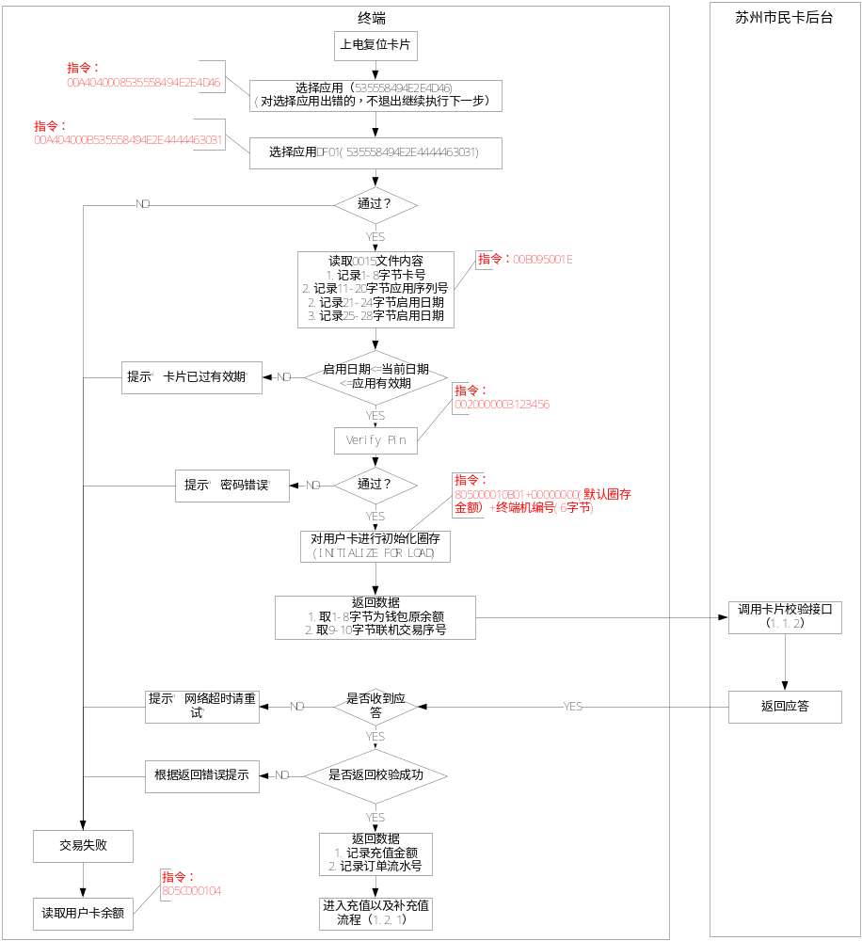

1.1.2.卡片校验接口信息
业务描述：
用户在写卡前，需完成卡片有效性，补登订单状态和充值金额校验，校验通过才能写卡。
用户卡是新订单充值还是老订单补写卡，由接口根据上送联机交易序号和后台卡片充值信息记录来进行判断，上一笔充值成功则提供新订单号（或提示无补登记录），上一笔充值失败则提供之前充值的订单号进行补充值。

交易编码 | ALVERIFY
功能说明 | 用户写卡前，完成卡片有效性，补登订单状态和充值金额校验。校验成功则返回订单流水及补登金额
输入列表参数
FML域名 | 说明 |  | FML域类型 | 长度 | 备注
CARDNO | IC卡号 |  | String | 16 | 卡片送出
CARDOLDBAL | 钱包原余额 |  | Long | - | 卡片送出，单位：分
CARDTRADENO | 卡片联机交易序号 |  | String | 4 | 卡片送出，16进制
输出列表参数
FML域名 | 说明 | FML域类型 |  | 长度 | 备注
ERRNO | 错误编码 | Long |  | - | =0 表示检验成功  <0 表示检验失败
ERRINFO | 错误信息 | String |  | 100 | 如：‘OS error’
TRADEID | 订单流水 | String |  | 32 | 新订单流水或者是补写卡原订单流水
TRADEMONEY | 补登金额 | Long |  | -
服务说明：终端显示的错误信息由输出列表参数ERRINFO提供

补登充值写卡

1.2.1补登充值写卡以及补充值流程
具体流程图如下：
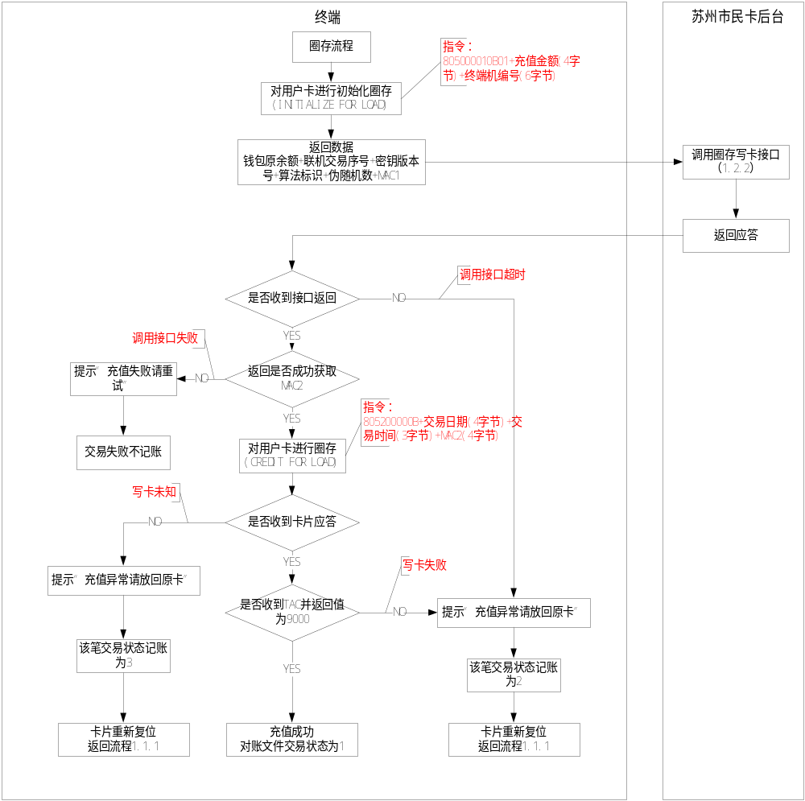

1.2.2圈存写卡接口和补写卡接口
业务描述：
用户贴卡后，通过调用市民卡后台获取补登订单信息，完成写卡。

交易编码 | MAC1AUTHAL
功能说明 | 充值的过程中，通过加密机完成MAC1的验证和MAC2的生成,同时完成补登订单相关接口表的更新和录入
输入列表参数
FML域名 | 说明 | FML域类型 | 长度 | 备注
TRADEID | 业务流水 | String | 32 | 订单流水
TERMNO(M1)(M2) | 终端编号 | String | 12 | 市民卡公司提供
CARDNO | IC卡号 | String | 16 | 卡片送出
ASN | 应用序列号 | String | 20 | 用于分散出充值子密钥
CARDTYPE | 卡类型 | String | 2 | 卡片送出
RNDNUMBER2(SK) | 4子节伪随机数 | String | 8 | 卡片送出,如11A5B6FF，该字段为16进制
CARDTRADENO(SK) | 卡片联机交易号 | String | 4 | 卡片送出（即充值前卡片联机交易序号），如010A，该字段为16进制
CARDOLDBAL(M1) | 钱包原余额 | long | - | 单位：分
TRADEMONEY(M1)(M2) | 交易金额 | Long | - | 单位：分
TRADETYPE(M1)(M2) | 交易类型 | String | 2 | 01圈存、03 圈提
KEYVERSION | 密钥版本号 | String | 2 | 卡片送出
ARITHINDEX | 算法标识 | String | 2 | 卡片送出
MAC1 | 卡片产生MAC1 | String | 8 | 卡片送出
HOSTDATE(M2) | 主机日期 | String | 6 | 请求方主机时间，用于生成MAC2
HOSTTIME(M2) | 主机时间 | String | 6 | 请求方主机时间，用于生成MAC2
LINKADDR | 充值地点 | String | 20 | 充值地点，中文字符
输出列表参数
FML域名 | 说明 | FML域类型 | 长度 | 备注
ERRNO | 错误编码 | Long | - | =0 表示没有发生错误  >0 表示发生警告错误  <0 表示发生致命错误
ERRINFO | 错误信息 | String | 256 | 如：‘OS error’
MAC2 | 生成的MAC2 | String | 8
服务说明：
➢（SK）表示该字段用于产生过程密钥；（M1）（M2）分别表示该字段用于计算MAC1和MAC2；
➢ TRADEMONEY,TERMNO为指令“initialize for load”的命令报文数据；
➢ CARDOLDBAL,TRADENO,RNDNUMBER2,KERVERSION,ARITHINDEX,MAC1为其响应报文数据；
➢ HOSTDATE,HOSTTIME,MAC2为指令“credit for load”的命令报文数据；

终端时间校验

1.3.1获取后台时间接口
业务描述：
用于终端获取主机时间，保持终端和小额系统时间一致。

交易编码 | NOW
功能说明 | 用于获取当前的主机日期和时间
输入列表参数
FML域名 | 说明 | FML域类型 | 长度 | 备注
无
输出列表参数
FML域名 | 说明 | FML域类型 | 长度 | 备注
ERRNO | 错误编码 | Long | - | =0 表示没有发生错误>0 表示发生警告错误<0 表示发生致命错误
ERRINFO | 错误信息 | String | 100 | 如：‘OS error’
HOSTDATE | 主机日期 | String | 8
HOSTTIME | 主机时间 | String | 6
服务说明：

自助终端日终充值对账接口

文件命名规则
业务描述：
自助终端每天定点将当天的充值记录通过脱机文件形式，发送给市民卡。
文件的命名规则如下：
充值渠道编码+ yyyymmddhhmiss + 6位批次号 + .sup
示例：
0120120210144632000001.sup

文件格式及分隔符
两类文件的格式完全一致，均为文本格式，即无论某字段信息为数值还是字符串，均以ASCII码形式存储。
记录间分隔符采用回车换行两个字符(0X0D,0X0A)，即Windows操作系统下文本文件的换行符。
字段间分隔符采用英文逗号。

文件头（首行记录）
编号 | 名称 | 类型 | 长度 | 示例 | 说明
1 | 城市代码 | BCD | 4 | 2150
2 | 交易记录条数 | BCD | - | 100
3 | 交易总金额 | BCD | - | 1000
4 | 数据批次号 | BCD | 6 | 000001
5 | 传送日期 | BCD | 8 | 20090408 | yyyymmdd
6 | 传送时间 | BCD | 6 | 130558 | hhmiss
说明：
- 长度单位为字符数，-代表长度不定
- 金额单位为分

行记录格式
编号 | 名称 | 类型 | 长度 | 举例说明
1 | 交易状态 | BCD | 1 | 1：成功  2：失败  3: 可疑状态，写卡未知
2 | IC卡卡号 | HEX | 16
3 | IC交易序列号 | HEX | 4
4 | 交易类型 | HEX | 2 | 01圈存、03 圈提
5 | 交易日期 | BCD | 8 | yyyymmdd
6 | 交易时间 | BCD | 6 | hhmiss
7 | 交易金额 | BCD | -
8 | 交易前余额 | BCD | -
9 | 终端编号 | HEX | 12
10 | TAC认证码 | HEX | 8
11 | 充值交易流水 | BCD | 32
说明：
- 长度单位为字符数，-代表长度不定
- 金额单位为分
- 对账文件根据终端处理方式可选择：
  - 每笔异常无论是否进行补充值都形成记录上送
  - 由终端或终端后台判断是否补充值成功，然后更新之前的异常标识重新记账

“市民卡”系统部分参数说明

城市代码
城市代码为：2150

交易类型
IC卡交易类型见下表：
交易类型编码 | 说明
01 | 电子存折圈存
02 | 电子钱包圈存
03 | 圈提
04 | 电子存折取款
05 | 电子存折消费
06 | 电子钱包消费
07 | 修改存折透支限额

文档变更记录
版本号 | 版本日期 | 作者 | 修改描述
V1.0.0 | 2016/2/4 | 姜文潇 | 初稿
V1.0.1 | 2016/2/18 | 姜文潇 | 1.卡片校验接口增加字段联机交易序号，用于判断卡片是充值还是补充值。  2.终端交易流程需要两次圈存初始化。

